**Physical Design PA3-Floorplan**

**GIEE**

**學號：R05943092**

**姓名：曾育為**

* 1. **演算法流程 (Algorithm Flow)**

演算法流程圖

配合流程圖，將程式運作流程再加上文字敘述如下：

1. 將所有的Module依照global placement後的x position，進行Sorting
2. 依照Sorting後的順序依序放入Row，依據最接近的global placement 後y position的Row放入

(iii). 放入Row所得位置放入m_bestLocations中

* 1. **資料結構(Data Structure)**

**下面將介紹程式中主要的資料結構：**

1. Module、Row、Placement : 如同作業說明所敘述
2. Cluster : 在PlaceRow階段，儲存Cluster的資料結構

class Cluster

{

Module* first; //指向Cluster第一個Module

Module* last; //指向Cluster最後一個Module

double cur_xc; //此Cluster最左邊的X position

double total_weight;// 此Cluster Weight總和

double total_width; // 此Cluste寬度總和

double total_qc; // cur_xc * total_weight

};

* 1. **問題與討論：**

**比較 Greedy v.s Abucus**

* **Greedy : 此方法迅速計算，只要此Row可以放入立即放入，但所呈現的結果cell較不平均，集中在Chip的下半部，如下圖:**

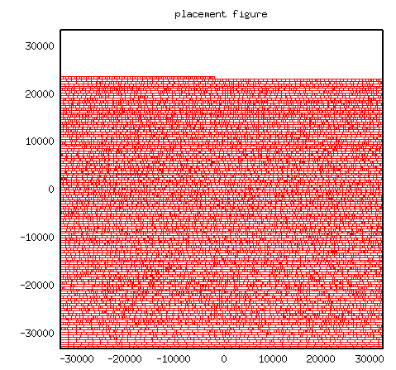

* **Abucus: 此方法比Greedy較慢，比較各個Row的cost，在放入最佳Cost的Row，但所呈現的結果cell較平均，集中整個Chip**
* **Greedy實驗數據：**

|  |  |  |
| --- | --- | --- |
| **Case** | **Displacement** | **Time** |
| **Ibm01** | **4.99502e+08** | **0m0.465s** |
| **Ibm02** | **9.45125e+08** | **0m0.762s** |
| **Ibm05** | **4.35596e+07** | **0m1.107s** |
| **Ibm07** | **3.32043e+09** | **0m1.744s** |
| **Ibm08** | **4.03755e+09** | **0m1.996s** |
| **Ibm09** | **3.95134e+09** | **0m1.986s** |